2023年度
南江县集州街道
红塔社区卫生服务中心单位决算
目录

公开时间：2024年9月12日

第一部分 单位概况
一、主要职责
二、机构设置
第二部分 2023年度单位决算情况说明
一、收入支出决算总体情况说明
二、收入决算情况说明
三、支出决算情况说明
四、财政拨款收入支出决算总体情况说明
五、一般公共预算财政拨款支出决算情况说明
六、一般公共预算财政拨款基本支出决算情况说明
七、财政拨款“三公”经费支出决算情况说明
八、政府性基金预算支出决算情况说明
九、国有资本经营预算支出决算情况说明
十、其他重要事项的情况说明
第三部分 名词解释
第四部分 附件
第五部分 附表
一、收入支出决算总表
二、收入决算表
三、支出决算表
四、财政拨款收入支出决算总表
五、财政拨款支出决算明细表
六、一般公共预算财政拨款支出决算表
七、一般公共预算财政拨款支出决算明细表
八、一般公共预算财政拨款基本支出决算明细表
九、一般公共预算财政拨款项目支出决算表
十、政府性基金预算财政拨款收入支出决算表
十一、国有资本经营预算财政拨款收入支出决算表
十二、国有资本经营预算财政拨款支出决算表
十三、财政拨款“三公”经费支出决算表

第一部分 单位概况

主要职责
- 基本职能职责
1、以公共卫生服务为主，综合提供预防、保健和基本医疗等服务。
2、加强疾病预防控制，做好传染病、地方病防治和疫情等农村突发性公共卫生事件报告工作，重点控制严重危害农民身体健康的传染病、地方病、职业病和寄生虫病等重大疾病。
3、认真执行儿童计划免疫。积极开展慢性非传染性疾病的防治工作。
4、做好孕产妇和儿童保健工作，提高住院分娩率，改善儿童营养状况。
5、积极做好医保报账服务、计划生育技术指导、康复等工作。
6、开展爱国卫生运动，普及疾病预防和卫生保健知识，指导群众改善居住、饮食、饮水和环境卫生条件，引导和帮助农民建立良好的卫生习惯。
（二）2023年重点工作
1门诊量，1-12月门诊量44552人次，其中中医门诊人次15594人次；
2按时报送医疗质量报表，医疗责任事故发生率为0、全年我中心法定传染病报告率100%、有专人负责处方点评工作，处方书写合格率98%、护理技术操作合格率≧96%；理论考试合格率为100%，一人一针一管一带执行率为100%；
3我中心医务工作者没有违规开具大处方、大检查的现象，无违规收费及收受红包的情况。
4建立居民健康档案：对辖区常住人口建立统一规范居民健康档案、截至目前我中心规范建档30527人份、电子档案录入30527人份；
5健康教育：我中心把加强健康管理作为一项重要工作来抓，65岁以上老人健康管理人数1612人，0-6岁儿童健康管理人数652人，健康管理受益人高达2000余人，辖区内居民基本卫生知识知晓率达85%以上。
6 儿童及孕产妇保健工作：我中心积极做好孕产妇及儿童健康管理工作，积极开展新生儿访视及产后访视、建立儿童及孕产妇保健手册，实施儿童及孕产妇保健系统管理，开展心理行为发育。母乳喂养指导、常见病防治知识宣传、孕期营养、心理健康指导等，大力宣传已婚育龄妇女口服叶酸，降低新生儿先天缺陷、降低孕产妇死亡率，加强宣传妇女病早期检查、诊断、治疗。
（三）部门概况
南江县集州街道红塔社区卫生服务中心是一所集医疗、预防、保健、康复、社区卫生服务为一体的综合性医疗机构，为财政拨款事业单位，实行政府会计制度。于2013年6月批准成立，中心地址：南江县集州街道办黄金新城富丽苑13至14号楼负4层至负5层。中心服务范围：南磷路社区、简家坝社区、林家坝社区、红塔新区等，承担着本辖区3.2万人常住和流动人口的基本医疗、疾病预防、妇幼保健、健康教育、康复、计划生育指导等“六位一体”的综合性社区卫生服务工作，服务覆盖率达100%。南江县集州街道红塔社区卫生服务中心实行综合预算制度，即全部收入和支出都纳入预算管理。2023年我中心年财政预算供给人员共18人，供给车辆0辆。有下属二级预算单位0个，其中行政单位0个，参照公务员法管理的事业单位0个，其他事业单位0个。

二、机构设置
南江县集州街道红塔社区卫生服务中心下属二级单位0个，其中行政单位0个，参照公务员法管理的事业单位0个，其他事业单位0个。

第二部分 2023年度单位决算情况说明

一、收入支出决算总体情况说明
2023年度收、支总计666万元。2022年收入合计477.26万元,增加188.74万元，增长39.55%。主要变动原因是是本单位医疗业务收入及财政项目投入的增加。

（图1：收、支决算总计变动情况图）（柱状图）

二、收入决算情况说明

2023年度本年收入合计666万元，其中：一般公共预算财政拨款收入259.8万元，占39.01%；事业收入406.2万元，占60.99%。
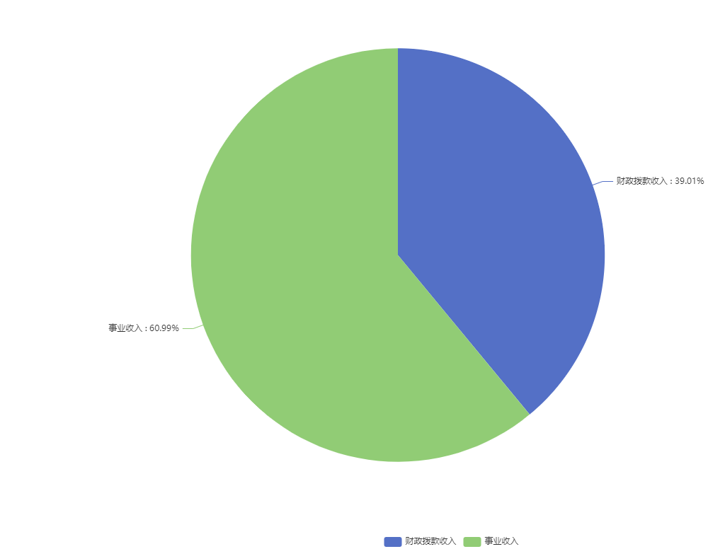

（图2：收入决算结构图）（饼状图）

三、支出决算情况说明

2023年度本年支出合计666万元，其中：基本支出517.45万元，占77.7%；项目支出148.55万元，占22.3%。
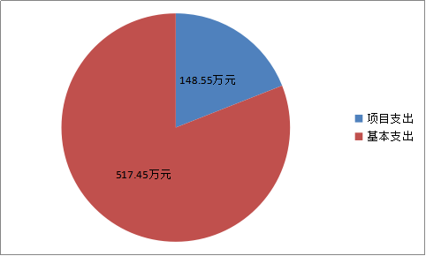
（图3：支出决算结构图）（饼状图）

四、财政拨款收入支出决算总体情况说明
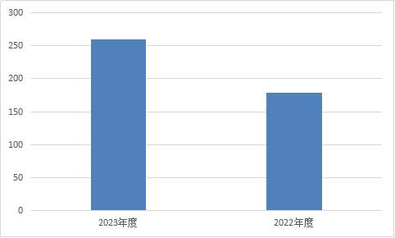
2023年度财政拨款收、支总计均为259.8万元。与2022年度相比，财政拨款收、支总计各增加80.68万元，增长45.04%。主要变动原因是单位职工人数增加，财政预算收支增加。

（图4：财政拨款收、支决算总计变动情况）（柱状图）

五、一般公共预算财政拨款支出决算情况说明

（一）一般公共预算财政拨款支出决算总体情况
2023年度一般公共预算财政拨款支出259.8万元，占本年支出合计的39.01%。与2022年度相比，一般公共预算财政拨款支出增加80.68万元，增长45.04%。主要变动原因是单位职工人数增加，财政预算支出增加。

（图5：一般公共预算财政拨款支出决算变动情况）（柱状图）

（二）一般公共预算财政拨款支出决算结构情况
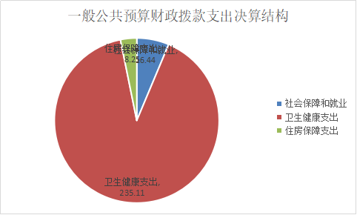
2023年度一般公共预算财政拨款支出259.8万元，主要用于以下方面:社会保障和就业支出16.44万元，占6.32%；卫生健康支出235.11万元，占90.5%；住房保障支出8.25万元，占3.18%。

（图6：一般公共预算财政拨款支出决算结构）（饼状图）

（三）一般公共预算财政拨款支出决算具体情况

2023年度一般公共预算支出决算数为259.8万元，完成预算100%。其中：
1 社会保障和就业（类）行政事业单位养老支出（款）机关事业单位基本养老保险缴费支出（项）：支出决算为11.52万元，完成预算100%。
2 社会保障和就业（类）财政对其他社会保险基金的补助（款） 财政对其他社会保障缴费的补助（项）：支出决算为4.9万元，完成预算100%。
3 卫生健康（类）基层医疗卫生机构（款）城市社区卫生机构（项）：支出决算为80.18万元，完成预算100%。
4 卫生健康（类）基层医疗卫生机构（款） 其他基层医疗卫生机构支出（项）：支出决算为22.03万元，完成预算100%。
5 卫生健康（类）公共卫生（款）基本公共卫生服务（项）：支出决算为126.46万元，完成预算100%。
6 卫生健康（类）公共卫生（款）重大公共卫生服务（项）：支出决算为0.05万元，完成预算100%。
7 卫生健康（类）行政事业单位医疗（款）事业单位医疗（项）：支出决算为6.39万元，完成预算100%。
8 住房保障支出（类）住房改革支出（款）住房公积金（项）：支出决算为8.25万元，完成预算100%。

六、一般公共预算财政拨款基本支出决算情况说明
2023年度一般公共预算财政拨款基本支出111.25万元，其中：
人员经费111.25万元，主要包括：基本工资、津贴补贴、奖金、伙食补助费、绩效工资、机关事业单位基本养老保险缴费、职业年金缴费、其他社会保障缴费、其他工资福利支出、离休费、退休费、抚恤金、生活补助、医疗费补助、奖励金、住房公积金、其他对个人和家庭的补助支出等。
公用经费0万元。

七、财政拨款“三公”经费支出决算情况说明

（一）“三公”经费财政拨款支出决算总体情况说明
2023年度“三公”经费财政拨款支出决算为0万元。

（二）“三公”经费财政拨款支出决算具体情况说明
2023年度“三公”经费财政拨款支出决算中，因公出国（境）费支出决算0万元；公务用车购置及运行维护费支出决算0万元；公务接待费支出决算0万元。
1.因公出国（境）经费支出0万元。
2.公务用车购置及运行维护费支出0万元。
3.公务接待费支出0万元。

八、政府性基金预算支出决算情况说明
2023年度政府性基金预算财政拨款支出0万元。

九、国有资本经营预算支出决算情况说明
2023年度国有资本经营预算财政拨款支出0万元。

十、其他重要事项的情况说明

（一）机关运行经费支出情况
2023年度，机关运行经费支出0万元。

（二）政府采购支出情况
2023年度，政府采购支出总额0万元。

（三）国有资产占有使用情况
截至2023年12月31日，我单位共有车辆0辆。单价5000元以上通用设备11台（套），单价10000元以上专用设备11台（套）。

（四）预算绩效管理情况
根据预算绩效管理要求，本部门（单位）在年初预算编制阶段，组织对基本公共卫生项目开展了预算事前绩效评估，对2个项目编制了绩效目标，预算执行过程中，选取2个项目开展绩效监控，年终预算执行完毕后，对2个项目开展了绩效目标完成情况梳理填报。
本部门按要求对2023年部门整体支出开展绩效自评，从评价情况来看运行良好。
1项目绩效目标完成情况。
本部门在2023年度部门决算中反映“基本公共卫生”、“实施国家基本药物制度”等2个项目绩效目标实际完成情况。
基本公共卫生项目绩效目标完成情况综述。项目全年预算数126.46万元，执行数为126.46万元，完成预算的100%。通过项目实施，免费向社区辖区内常住人口以及在现居住地连续居住半年以上的流动人口提供基本公共卫生服务，为重点人群提供免费体检及健康管理服务，使居民健康素养水平逐步提高。
实施国家基本药物制度项目绩效目标完成情况综述。项目全年预算数22.03万元，执行数为22.03万元，完成预算的100%。根据上级对贯彻落实国家药物政策和国家基本药物制度工作的要求，以解决国家基本药物制度经费事项，保障基本药物足量供应和合理使用，保障群众基本用药权益，实现人人享有基本医药卫生服务财政专户管理资金业务，维护人民健康，减轻群众用药负担，推动卫生事业发展。

第三部分 名词解释

1财政拨款收入：指单位从同级财政部门取得的财政预算资金。
2事业收入：指事业单位开展专业业务活动及辅助活动取得的收入。如医院医疗业务收入等。
3其他收入：指单位取得的除上述收入以外的各项收入。主要是捐赠收入、利息收入等。
4用事业基金弥补收支差额：指事业单位在当年的财政拨款收入、事业收入、经营收入、其他收入不足以安排当年支出的情况下，使用以前年度积累的事业基金（事业单位当年收支相抵后按国家规定提取、用于弥补以后年度收支差额的基金）弥补本年度收支缺口的资金。
5年初结转和结余：指以前年度尚未完成、结转到本年按有关规定继续使用的资金。
6结余分配：指事业单位按照事业单位会计制度的规定从非财政补助结余中分配的事业基金和职工福利基金等。
7年末结转和结余：指单位按有关规定结转到下年或以后年度继续使用的资金。
8社会保障和就业：指政府在社会保障与就业方面的支出。主要是财政安排给医院的各项保险费用及离退休人员费用。
9卫生健康支出：指财政部门集中安排的用于我院各类医疗卫生健康支出及计划生育服务，公共卫生支出等
10住房保障支出：指行政事业单位按人力资源和社会保障部、财政部规定缴纳的基本工资和津贴补贴以及规定比例为职工缴纳的住房公积金
11基本支出：指为保障机构正常运转、完成日常工作任务而发生的人员支出和公用支出。
12项目支出：指在基本支出之外为完成特定行政任务和事业发展目标所发生的支出。
13“三公”经费：指部门用财政拨款安排的因公出国（境）费、公务用车购置及运行费和公务接待费。其中，因公出国（境）费反映单位公务出国（境）的国际旅费、国外城市间交通费、住宿费、伙食费、培训费、公杂费等支出；公务用车购置及运行费反映单位公务用车车辆购置支出（含车辆购置税）及租用费、燃料费、维修费、过路过桥费、保险费等支出；公务接待费反映单位按规定开支的各类公务接待（含外宾接待）支出。
14机关运行经费：为保障行政单位（含参照公务员法管理的事业单位）运行用于购买货物和服务的各项资金，包括办公及印刷费、邮电费、差旅费、会议费、福利费、日常维修费、专用材料及一般设备购置费、办公用房水电费、办公用房取暖费、办公用房物业管理费、公务用车运行维护费以及其他费用。

第四部分 附件

附件1
部门预算项目支出绩效自评表（2023年度）
项目名称 |  | 51192221T000000071158-基本公共卫生服务
主管部门 |  | 卫生健康局 |  |  |  |  | 实施单位 （盖章） | 南江县集州街道红塔社区卫生服务中心
项目基本情况 | 1.项目年度目标完成情况 | 项目年度目标 |  |  |  |  | 年度目标完成情况
项目基本情况 | 1.项目年度目标完成情况 | 免费向城乡居民提供基本公共卫生服务，确保基本公共卫生项目惠及我县广大城乡居民 |  |  |  |  | 对照年度目标，说明相关任务目标的完成情况（100字以内）
项目基本情况 | 2.项目实施内容及过程概述
预算执行情况（10分） | 年度预算数（万元） | 年初预算 | 调整后预算数 | 预算执行数 |  |  | 预算执行率 | 权重 | 得分 | 原因
预算执行情况（10分） | 总额 | 0.00 | 126.46 | 126.46 |  |  | 100.00% | 10 |  | 1.预算执行率=预算执行数/调整后预算数，预算执行率未达到90%的需说明原因（100字以内）;2.年中发生预算调整的（追加或调减）,应单独说明理由；3.其他资金包括：社会投入资金、银行贷款.
预算执行情况（10分） | 其中：财政资金 | 0.00 | 126.46 | 126.46 |  |  | 100.00% | / | /
预算执行情况（10分） | 财政专户管理资金 | 0.00 | 0.00 | 0.00 |  |  | 0.00% | / | /
预算执行情况（10分） | 单位资金 | 0.00 | 0.00 | 0.00 |  |  | 0.00% | / | /
预算执行情况（10分） | 其他资金 |  |  |  |  |  |  | / | /
绩效指标（90分） | 一级指标 | 二级指标 | 三级指标 | 指标性质 | 指标值 | 度量单位 | 完成值 | 权重 | 得分 | 未完成原因分析
绩效指标（90分） | 产出指标 | 数量指标 | 电子健康档案建档率 | ≥ | 93 | % |  | 9
绩效指标（90分） | 产出指标 | 数量指标 | 0~6岁儿童健康管理率 | ≥ | 85 | % |  | 3
绩效指标（90分） | 产出指标 | 数量指标 | 孕产妇系统管理率 | ≥ | 85 | % |  | 8
绩效指标（90分） | 产出指标 | 数量指标 | 严重精神障碍患者健康管理率 | ≥ | 80 | % |  | 8
绩效指标（90分） | 产出指标 | 数量指标 | 老年人中医药健康管理率 | ≥ | 55 | % |  | 8
绩效指标（90分） | 产出指标 | 数量指标 | 适龄儿童免疫规划疫苗接种率 | ≥ | 90 | % |  | 8
绩效指标（90分） | 产出指标 | 数量指标 | 65岁及以上老年人健康管理率 | ≥ | 69 | % |  | 8
绩效指标（90分） | 产出指标 | 数量指标 | 传染病和突发公共卫生事件报告及时率 | ≥ | 100 | % |  | 8
绩效指标（90分） | 效益指标 | 社会效益指标 | 居民健康素养水平 | 定性 | 好坏 |  |  | 20
绩效指标（90分） | 满意度指标 | 服务对象满意度指标 | 公共卫生服务对象满意度 | ≥ | 80 | % |  | 10
合计 |  |  |  |  |  |  |  | 100
部门预算项目支出绩效自评表（2023年度）
项目名称 |  | 51192221T000000068591-实施国家基本药物制度
主管部门 |  | 卫生健康局 |  |  |  |  | 实施单位 （盖章） | 南江县集州街道红塔社区卫生服务中心
项目基本情况 | 1.项目年度目标完成情况 | 项目年度目标 |  |  |  |  | 年度目标完成情况
项目基本情况 | 1.项目年度目标完成情况 | 保证所有政府公办基层医疗卫生机构实施国家基本药物制度，推进综合改革顺利进行； |  |  |  |  | 对照年度目标，说明相关任务目标的完成情况（100字以内）
项目基本情况 | 2.项目实施内容及过程概述
预算执行情况（10分） | 年度预算数（万元） | 年初预算 | 调整后预算数 | 预算执行数 |  |  | 预算执行率 | 权重 | 得分 | 原因
预算执行情况（10分） | 总额 | 0.00 | 22.03 | 22.03 |  |  | 100.00% | 10 |  | 1.预算执行率=预算执行数/调整后预算数，预算执行率未达到90%的需说明原因（100字以内）;2.年中发生预算调整的（追加或调减）,应单独说明理由；3.其他资金包括：社会投入资金、银行贷款.
预算执行情况（10分） | 其中：财政资金 | 0.00 | 22.03 | 22.03 |  |  | 100.00% | / | /
预算执行情况（10分） | 财政专户管理资金 | 0.00 | 0.00 | 0.00 |  |  | 0.00% | / | /
预算执行情况（10分） | 单位资金 | 0.00 | 0.00 | 0.00 |  |  | 0.00% | / | /
预算执行情况（10分） | 其他资金 |  |  |  |  |  |  | / | /
绩效指标（90分） | 一级指标 | 二级指标 | 三级指标 | 指标性质 | 指标值 | 度量单位 | 完成值 | 权重 | 得分 | 未完成原因分析
绩效指标（90分） | 产出指标 | 数量指标 | 政府办基层医疗卫生机构实施国家基本药物制度覆盖率 | ≥ | 90 | % |  | 40
绩效指标（90分） | 效益指标 | 社会效益指标 | 群众生活和就医环境 | 定性 | 好坏 |  |  | 10
绩效指标（90分） | 效益指标 | 可持续影响指标 | 国家基本药物制度在基层持续实施 | 定性 | 好坏 |  |  | 30
绩效指标（90分） | 满意度指标 | 服务对象满意度指标 | 服务对象满意度 | 定性 | 高中低 |  |  | 10
合计 |  |  |  |  |  |  |  | 100

第五部分 附表

一、收入支出决算总表

二、收入决算表

三、支出决算表

四、财政拨款收入支出决算总表

五、财政拨款支出决算明细表

六、一般公共预算财政拨款支出决算表

七、一般公共预算财政拨款支出决算明细表

八、一般公共预算财政拨款基本支出决算表

九、一般公共预算财政拨款项目支出决算表

十、政府性基金预算财政拨款收入支出决算表

十一、国有资本经营预算财政拨款收入支出决算表

十二、国有资本经营预算财政拨款支出决算表

十三、财政拨款“三公”经费支出决算表

